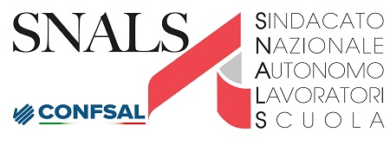

Mantova, 7 febbraio 2023

OGGETTO: Mancato riconoscimento del 2013

Pervengono da parte di molte Segreterie Provinciali richieste sulla fattibilità di un’azione legale per il mancato riconoscimento del 2013 ai fini degli scatti di anzianità.

Essendo intervenute sentenze negative, l’Ufficio Legale ritiene che una iniziativa in tal senso esponga oltremodo gli interessati dal punto di vista della condanna alle spese.

Alleghiamo un fac simile di diffida che gli interessati potranno inviare come primo atto di richiesta e costituzione in mora al Ministero e al proprio istituto con raccomandata A/R. L’Ufficio legale si riserva in seguito a eventi/informazioni al momento non disponibili di poter intraprendere in futuro eventuali azioni legali. (seguire il sito snals di Mantova)

Cordiali saluti.

SNALS di Mantova
Roberta Marzano

